МІНІСТЕРСТВО ОСВІТИ ТА НАУКИ УКРАЇНИ

Національний технічний університет України

"Київський політехнічний інститут імені Ігоря Сікорського"

Факультет інформатики та обчислювальної техніки

Кафедра інформаційних систем та технологій

Програмування. Частина 1. Основи програмування

Лабораторна робота №8

Тема: Реалізація алгоритмів алгоритмів з використанням рядків

мовою С/С++. Обробка рядків.

Варіант №11

Виконав: Коваль Б.А.

студент групи ІС-31

Перевірив:

Драган М.С.

Київ-2023

МЕТА :

1. Ознайомитися з особливостями роботи з рядками;

2. Опанувати технологію застосування та обробки рядків;

3. Навчитися розробляти алгоритми та програми із застосуванням рядків.

ЗАВДАННЯ №1

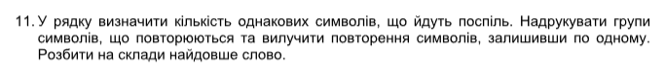

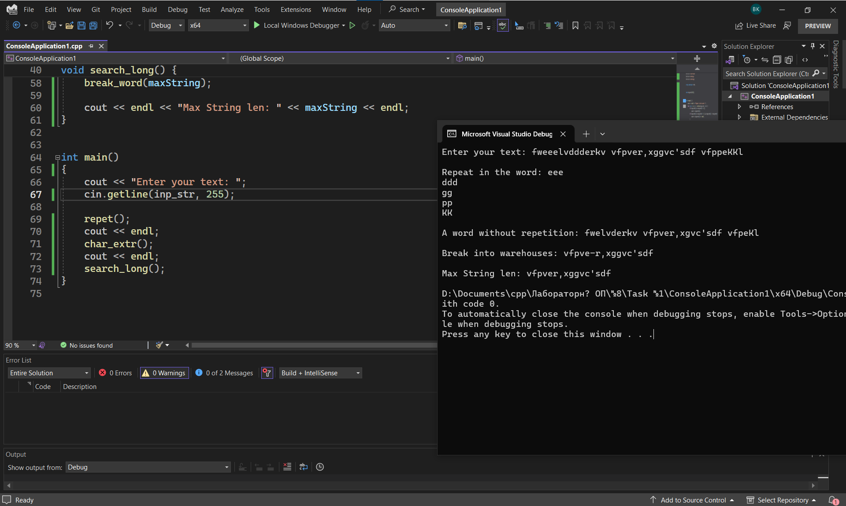

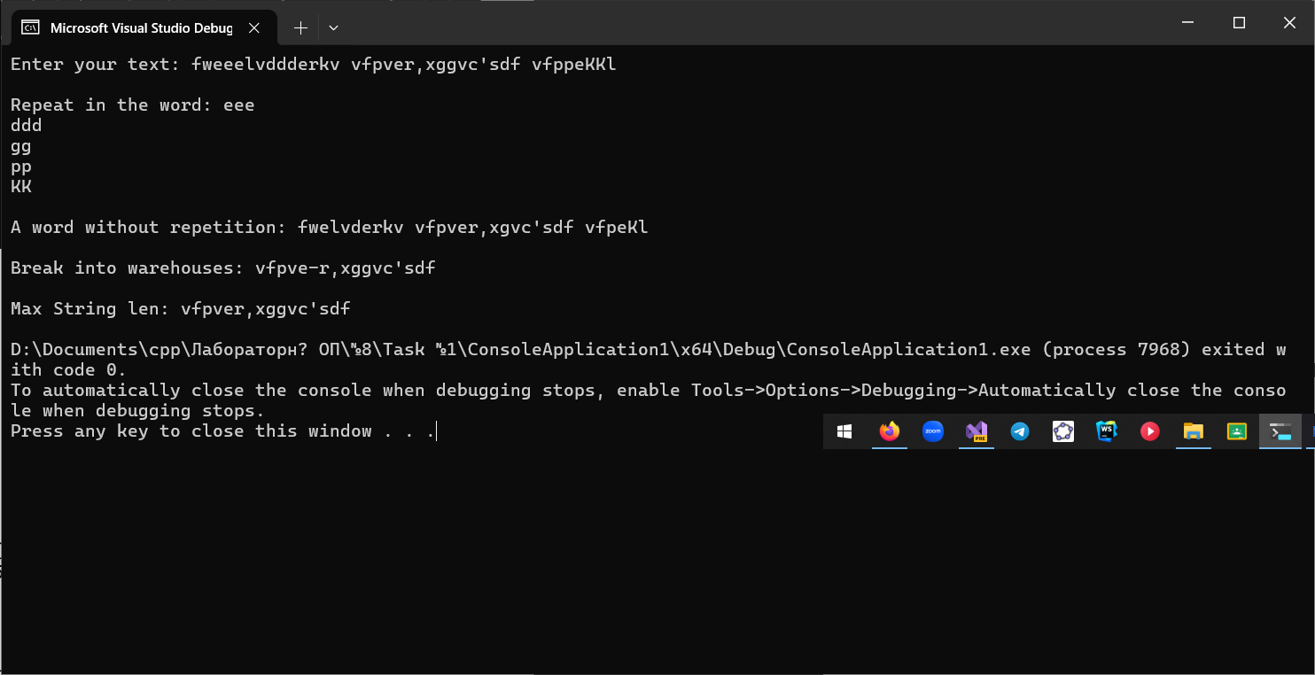

#include <iostream>

#include <string>

#include <cstring>

using namespace std;

char inp_str[255];

void repet() {

cout << endl << "Repeat in the word: ";

for (int i = 0; i < strlen(inp_str); i++) {

if (inp_str[i] == inp_str[i + 1])

cout << inp_str[i];

if (inp_str[i] == inp_str[i - 1] && inp_str[i] != inp_str[i + 1]) {

cout << inp_str[i] << endl;

}

}

}

void char_extr() {

cout << "A word without repetition: ";

for (int i = 0; i < strlen(inp_str); i++) {

if (inp_str[i] != inp_str[i + 1])

cout << inp_str[i];

}

}

void break_word(string inp_string) {

cout << endl << "Break into warehouses: ";

for (int i = 0; i < inp_string.length(); i++) {

cout << inp_string[i];

if (inp_string[i] == 'a' || inp_string[i] == 'e' || inp_string[i] == 'o' || inp_string[i] == 'u')

cout << '-';

}

cout << endl;

}

void search_long() {

string dateString(inp_str);

string tmpString = "";

string maxString = "";

for (int i = 0; i < strlen(inp_str); i++) {

tmpString += inp_str[i];

if (inp_str[i] == ' ') {

if (tmpString.length() > maxString.length()) {

maxString = tmpString;

}

tmpString = "";

}

}

if (tmpString.length() > maxString.length()) {

maxString = tmpString;

}

break_word(maxString);

cout << endl << "Max String len: " << maxString << endl;

}

int main()

{

cout << "Enter your text: ";

cin.getline(inp_str, 255);

repet();

cout << endl;

char_extr();

cout << endl;

search_long();

}

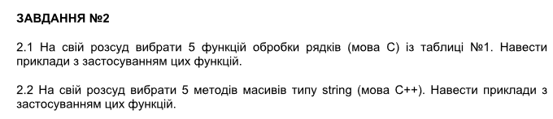

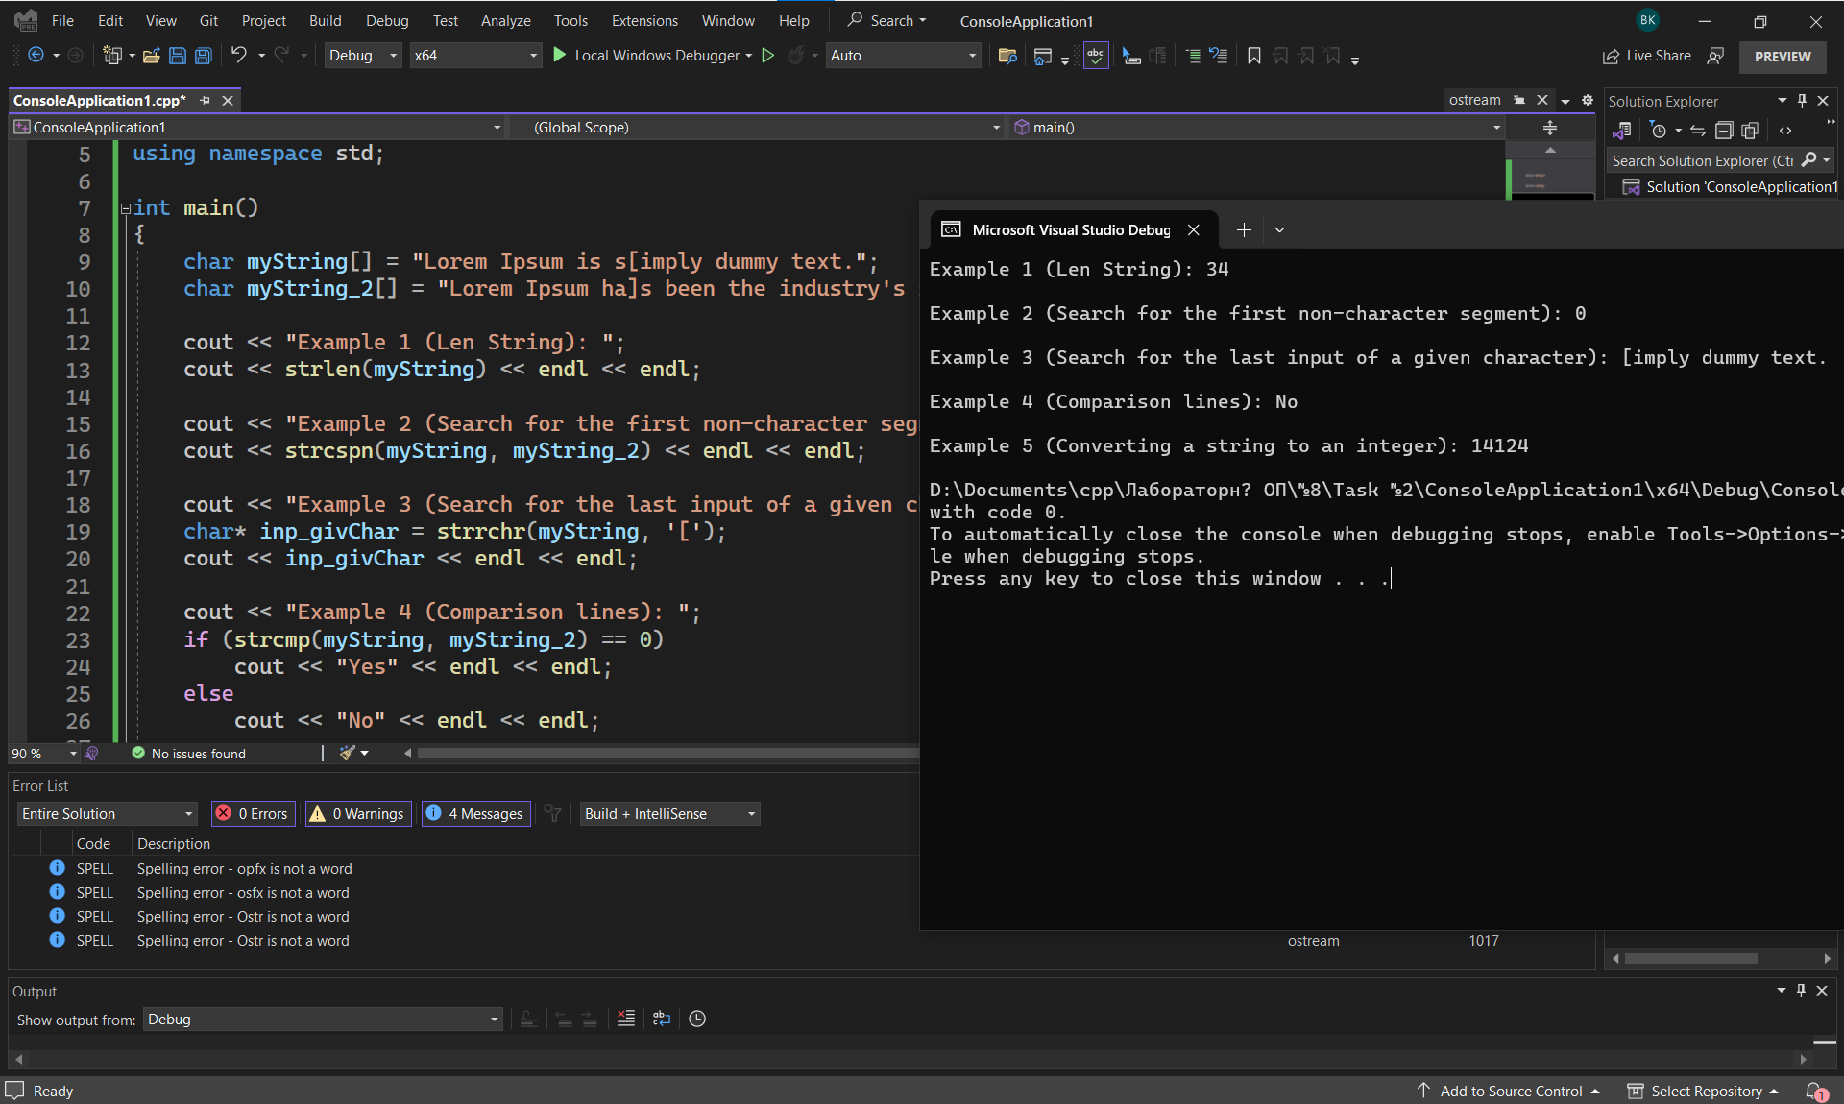

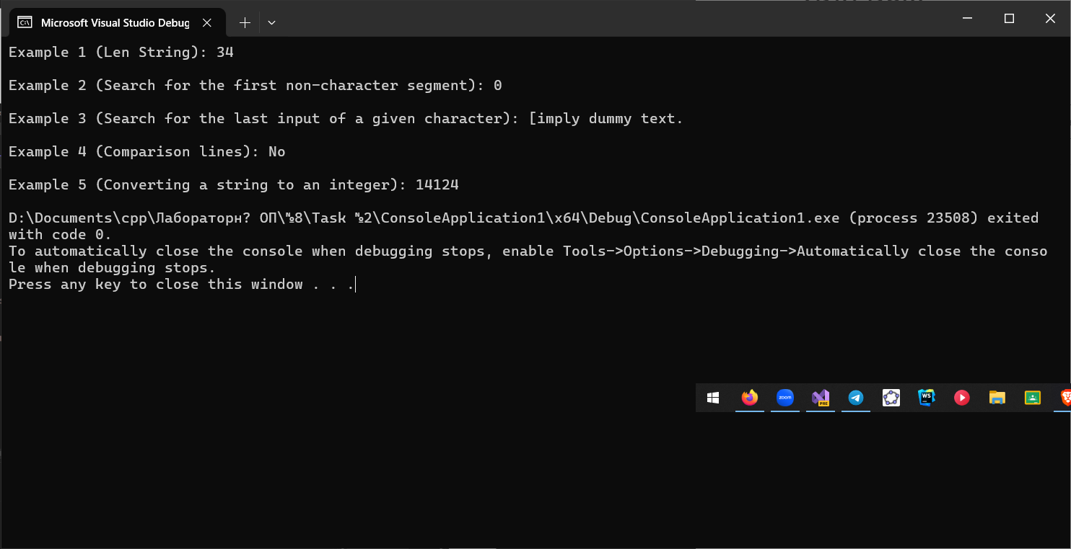

#include <iostream>

#include <string.h>

#include <cstring>

using namespace std;

int main()

{

char myString[] = "Lorem Ipsum is s[imply dummy text.";

char myString_2[] = "Lorem Ipsum ha]s been the industry's standard dummy text ever since the 1500s";

cout << "Example 1 (Len String): ";

cout << strlen(myString) << endl << endl;

cout << "Example 2 (Search for the first non-character segment): ";

cout << strcspn(myString, myString_2) << endl << endl;

cout << "Example 3 (Search for the last input of a given character): ";

char* inp_givChar = strrchr(myString, '[');

cout << inp_givChar << endl << endl;

cout << "Example 4 (Comparison lines): ";

if (strcmp(myString, myString_2) == 0)

cout << "Yes" << endl << endl;

else

cout << "No" << endl << endl;

cout << "Example 5 (Converting a string to an integer): ";

cout << atoi("14124") << endl;

}

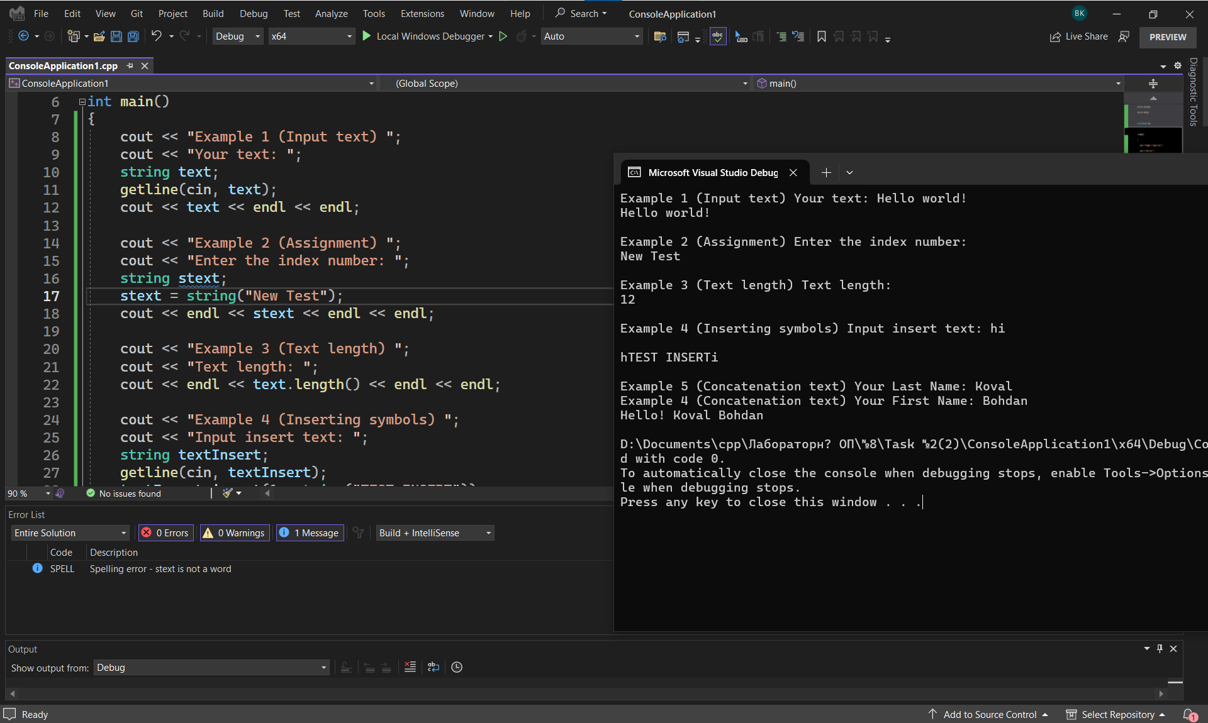

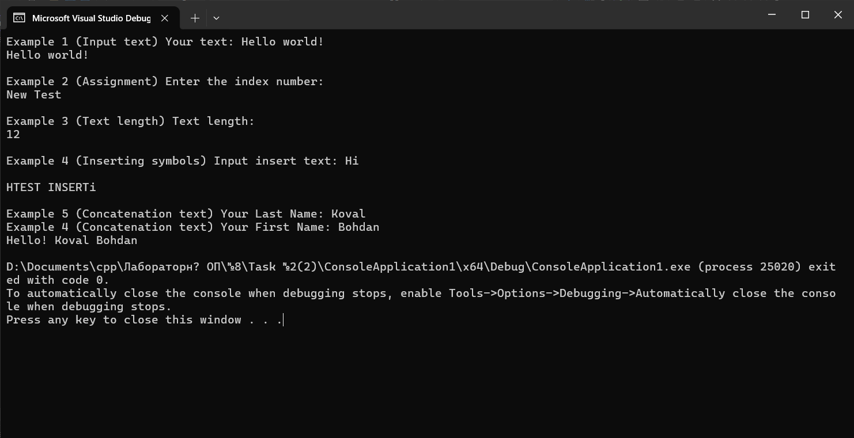

#include <iostream>

#include <string>

using namespace std;

int main()

{

cout << "Example 1 (Input text) ";

cout << "Your text: ";

string text;

getline(cin, text);

cout << text << endl << endl;

cout << "Example 2 (Assignment) ";

cout << "Enter the index number: ";

string stext;

stext = string("New Test");

cout << endl << stext << endl << endl;

cout << "Example 3 (Text length) ";

cout << "Text length: ";

cout << endl << text.length() << endl << endl;

cout << "Example 4 (Inserting symbols) ";

cout << "Input insert text: ";

string textInsert;

getline(cin, textInsert);

textInsert.insert(1, string("TEST INSERT"));

cout << endl << textInsert << endl << endl;

cout << "Example 5 (Concatenation text) ";

string lastName;

string firstName;

cout << "Your Last Name: ";

getline(cin, lastName);

cout << "Example 4 (Concatenation text) ";

cout << "Your First Name: ";

getline(cin, firstName);

cout << "Hello! " + lastName + " " + firstName << endl;

}

КОНТРОЛЬНІ ЗАПИТАННЯ:

1. **Поточна довжина рядка в C++** визначається функцією length() або size(), яку можна викликати для об'єкта типу std::string. **Загальна довжина рядка** визначається кількістю символів, які можуть бути збережені у відповідному буфері чи області пам'яті, і це може бути обмежено або необмежено.
2. **Кінець рядка в C++** зазвичай позначається нуль-символом ('\0'), особливим символом, який вказує на кінець рядка в нуль-термінованих рядках.
3. **Ініціалізація рядка під час оголошення** може виглядати так: string myString = "Hello, World!";
4. **Доступ до елемента рядка в C++** можна отримати за допомогою оператора квадратних дужок або функції at(): char myChar = myString[0]; // Отримати перший символ char anotherChar = myString.at(1); // Отримати другий символ
5. **Уведення та виведення рядка в C++** може виглядати так: getline(cin, inputString);
6. **Бібліотечні функції для змінних рядкового типу в C++** включають length(), substr(), find(), append(), і багато інших.
7. **Операції присвоєння рядків в C++** можна виконати просто через оператор присвоєння: str1 = str2;
8. **Операції порівняння рядків в C++** можна виконати за допомогою операторів порівняння (==, !=, <, >, <=, >=)
9. **Функція розкладання рядка на лексеми** може використовуватися для розділення рядка на частини за допомогою певного роздільника (наприклад, пробілу). Це допомагає отримати окремі слова або компоненти рядка.

ВИСНОВОК: Під час виконання лабораторної роботи на тему "Реалізація алгоритмів з використанням рядків мовою С++: Обробка рядків" я зазнайомився з особливостями роботи з рядками в мовах програмування C++. Це надало мені глибше розуміння та навички ефективного використання рядкових типів даних.

Другою метою моєї роботи було освоєння технології застосування та обробки рядків. Я навчився використовувати різноманітні операції та функції для введення/виведення, конкатенації, пошуку та інших операцій з рядками.

Третьою важливою частиною було навчання розробки алгоритмів та програм із використанням рядків. Я отримав навички створення програм, які ефективно використовують рядкові операції для розв'язання конкретних завдань, таких як обробка текстової інформації, пошук певних патернів чи аналіз даних у рядках.

Усього це допомогло мені розширити свої навички програмування в мовах C/C++, зокрема у контексті роботи з рядками. Отримані знання та практичні навички стануть корисними у моїх майбутніх програмних проектах, де важливо ефективно працювати з текстовою інформацією.